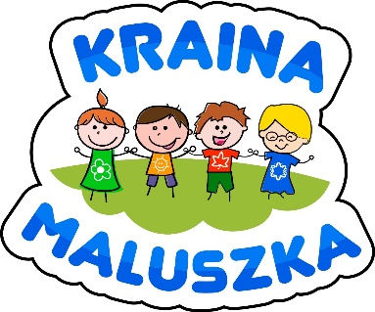
Miejski Żłobek „Kraina Maluszka” w Knurowie
44-196 Knurów, ul. Wiosenna 1
tel. /fax 324419743
NIP 9691313917 REGON 277912628
e-mail: zm@knurow.edu.pl, http://zlobek.knurow.edu.pl/

WAŻNE DOKUMENTY:

W pierwszym dniu pobytu dziecka w żłobku przynosimy:
- zaświadczenie lekarza pierwszego kontaktu o stanie zdrowia dziecka i możliwości jego uczęszczania do żłobka (po wcześniejszym kontakcie telefonicznym z przychodnią) lub oświadczenie rodzica, że dziecko jest zdrowe;
- zaświadczenie właściwego lekarza o konieczności stosowania u dziecka diety ze wskazaniem jej rodzaju oraz z wykazem produktów, które należy eliminować;
- zaświadczenie z Powiatowej Stacji Epidemiologicznej w Gliwicach, stwierdzające że dziecko w ciągu ostatnich trzech dni nie chorowało i nie miało kontaktu z chorobą zakaźną; Zaświadczenie można uzyskać wysyłając prośbę o wydanie zaświadczenia na maila: psse.gliwice@pis.gov.pl;
- ankietę informacyjną o dziecku - do pobrania
- upoważnienie do odbioru dziecka (jeżeli osobą odbierającą będzie ktoś inny niż rodzic, opiekun prawny) - druk upoważnienia do pobrania

WYPRAWKA DZIECKA:

- Piżamka (nie pajacyk) lub inne zmienne ubranie z przeznaczeniem tylko do spania;
- Obuwie zastępcze (wygodne, najlepiej na rzepy);
- Majteczki bawełniane (jeżeli dzieci nie korzystają z pampersów);
- Pampersy na rzepy – nie pieluchomajtki (dla dzieci, które się moczą);
- Bluzeczki, spodnie, rajstopy, skarpety i ubrania na zmianę (wygodne, kilka zmian);
- Woreczki foliowe na brudne, mokre ubrania;
oraz dodatkowo (przynoszone na bieżąco według zużycia):
- Chusteczki higieniczne (100 szt);
- Chusteczki nawilżone.

Wyprawkę zostawiamy w szatni, najlepiej w woreczku. Część wyprawki opiekunki zabiorą do podręcznej szatni przy salach dzieci. Brudne ubranka oraz brudne piżamki zostawiane będą w szatni.

